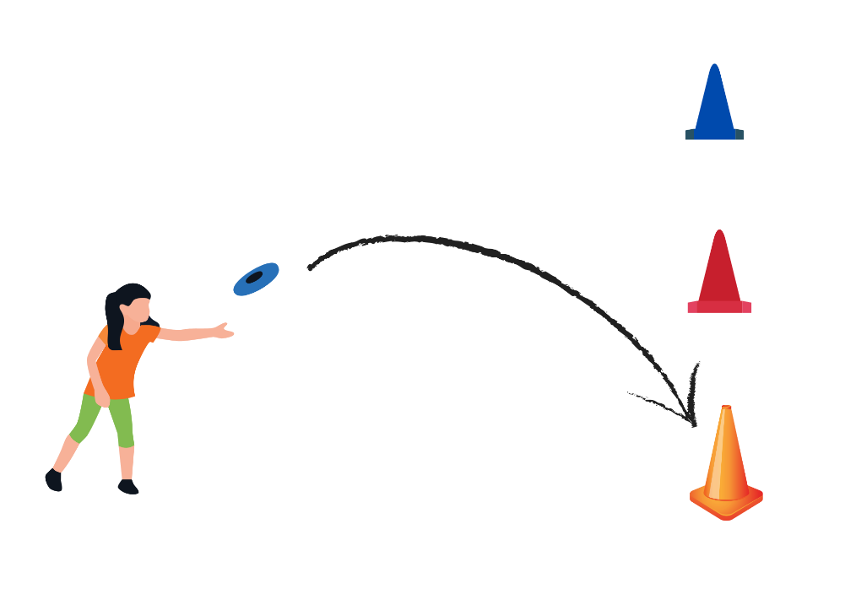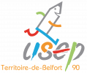     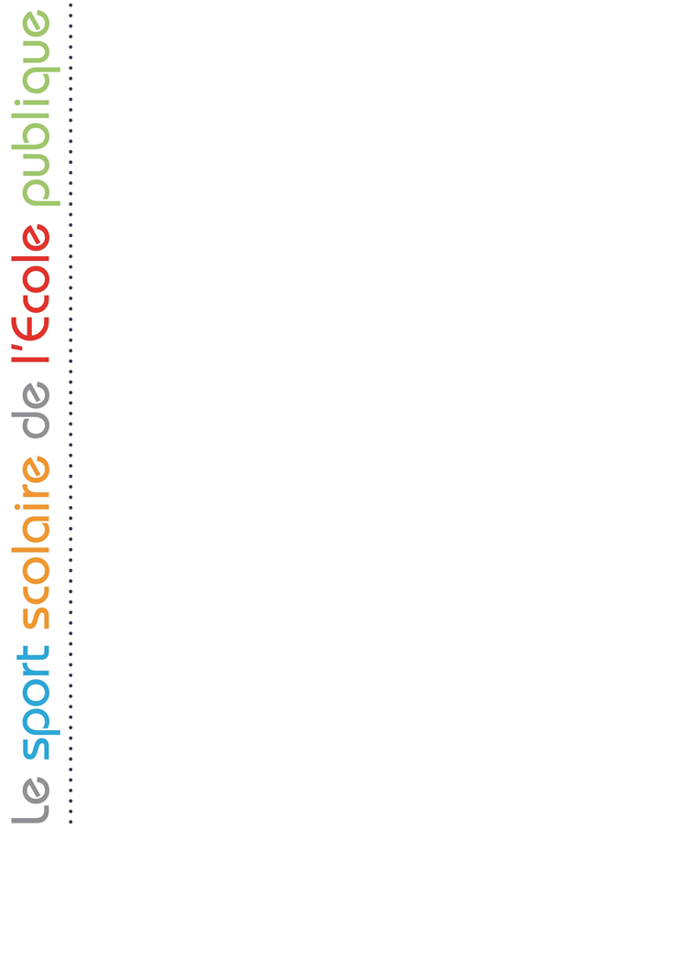

**Descriptif :**

**Deux équipes en file indienne, des cônes placés sur une planche en bois (tenue par deux grands cônes)**

**Au signal les deux premiers joueurs de chaque équipe se mettent en place et visent le cône pour le faire tomber en lançant le frisbee. S’il parvient il marque trois points, s’il le touche un point, sinon zéro point. Au second signal, les joueurs en attente vont chercher le frisbee en courant, replacent le cône si nécessaire et reviennent se placer derrière les plots des lanceurs. Les camardes qui viennent de lancer se mettent derrière la file.**

**Plusieurs passages par joueurs sont possibles.**

**Matériel :**

* **Deux frisbees**
* **Des assiettes pour matérialiser la zone de tir**
* **Deux cônes de petite taille**
* **Deux cônes de grande taille**
* **Une planche**

Disc golf : atelier 7

Tir sur cible

**Objectifs :**

* **Faire tomber le cône avec le frisbee**
* **Marquer un maximum de points**